**UNIVERSIDADE FEDERAL DO PARANÁ**

**TECNOLOGIA EM ANÁLISE E DESENVOLVIMENTO DE SISTEMA**

BRUNO FELIPE CARDOSO MARQUES

LUCAS NAKAMURA

**TRABALHO DA MATÉRIA**

**SISTEMAS DE GERENCIAMENTO DE BANCO DA DADOS**

**Professora:** Jeroniza Nunes Marchaukoski

**CURITIBA**

**2017**

**[CREATE TABLE]**

1. CREATE TABLE - EMPREGADO

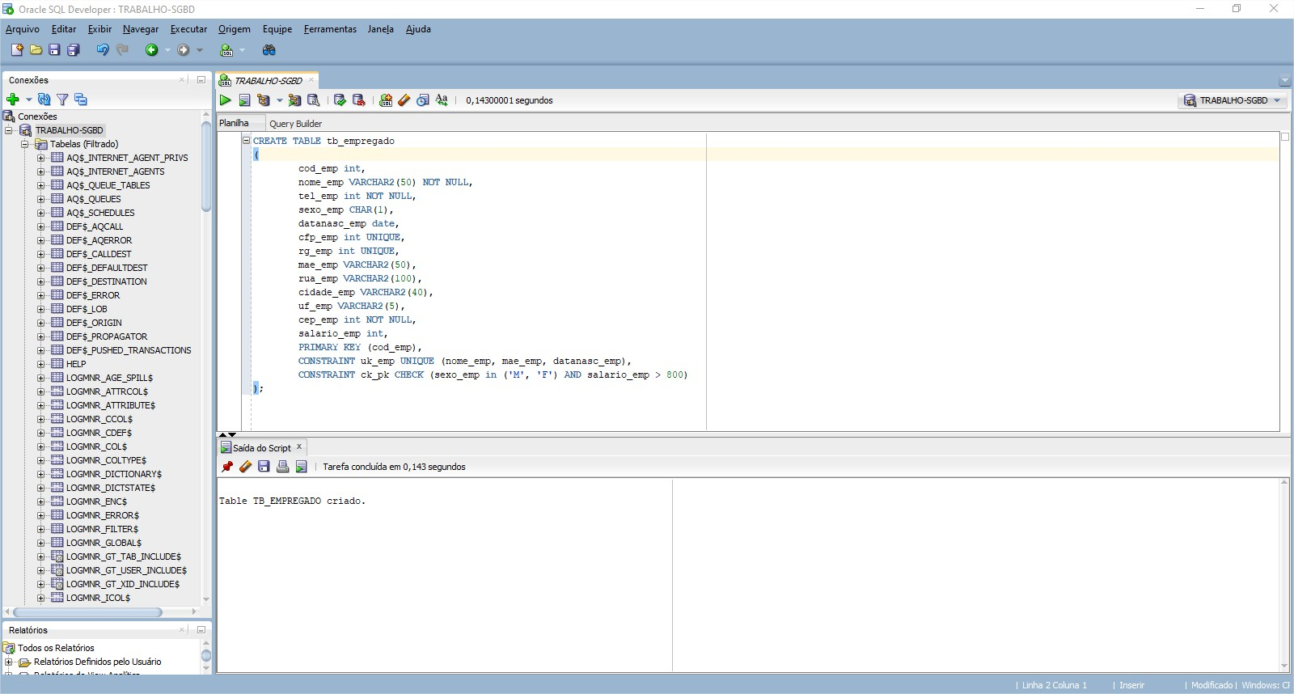

1. CREATE TABLE – PRODUTO

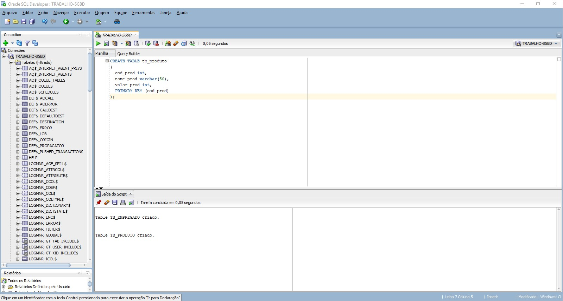

1. CREATE TABLE – VENDA

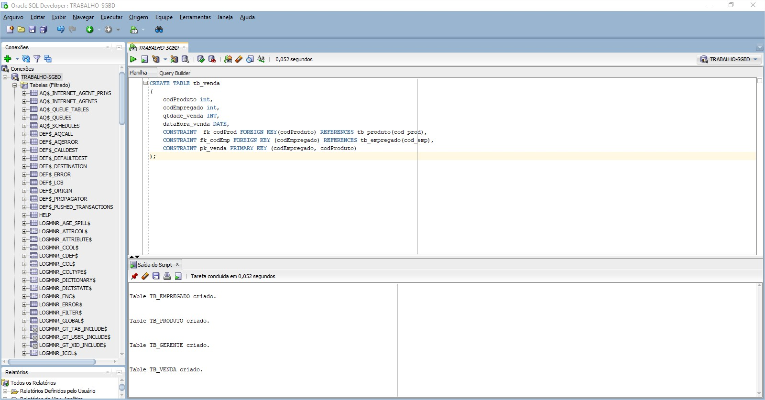

1. CREATE TABLE – GERENTE

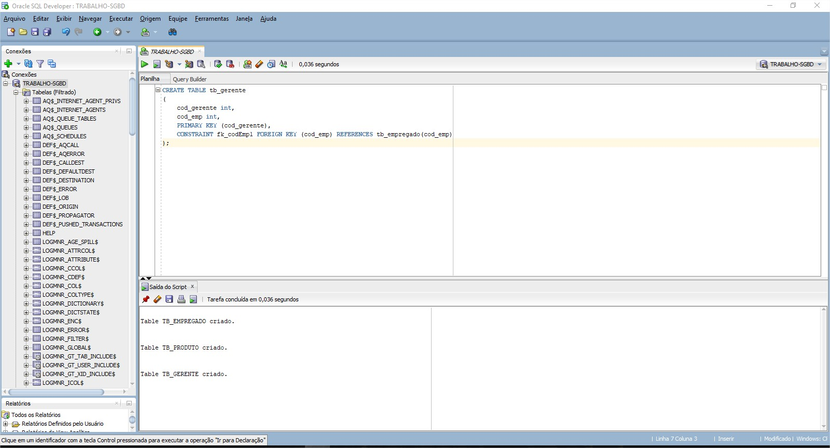

**[INSERT INTO]**

1. INSERTO INTO - EMPREGADO 1

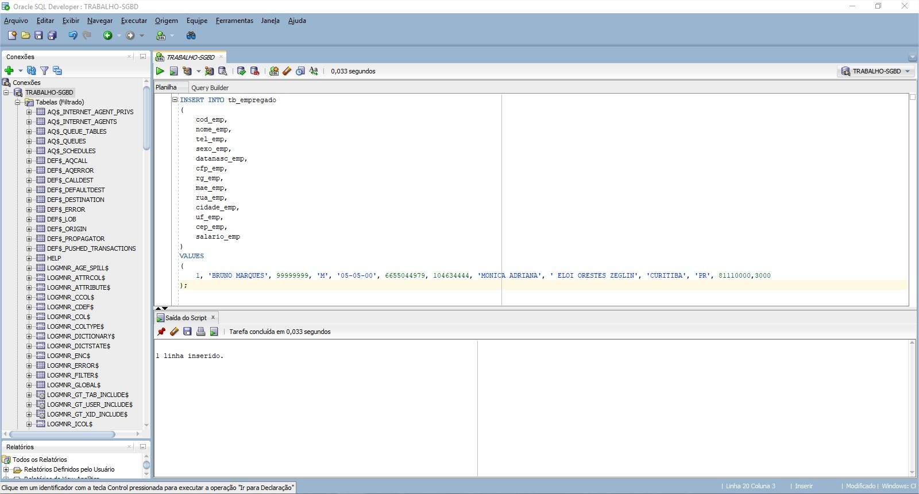

1. INSERTO INTO - EMPREGADO 2

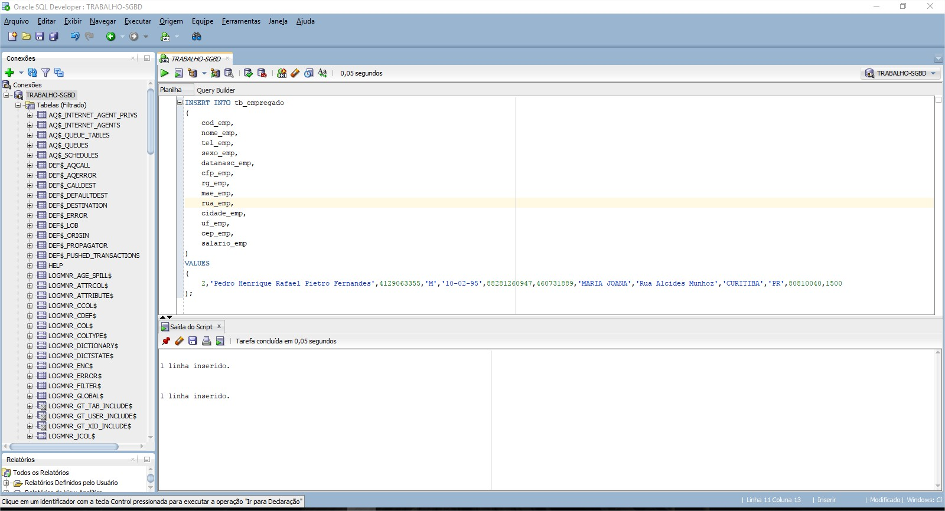

1. INSERTO INTO - EMPREGADO 3

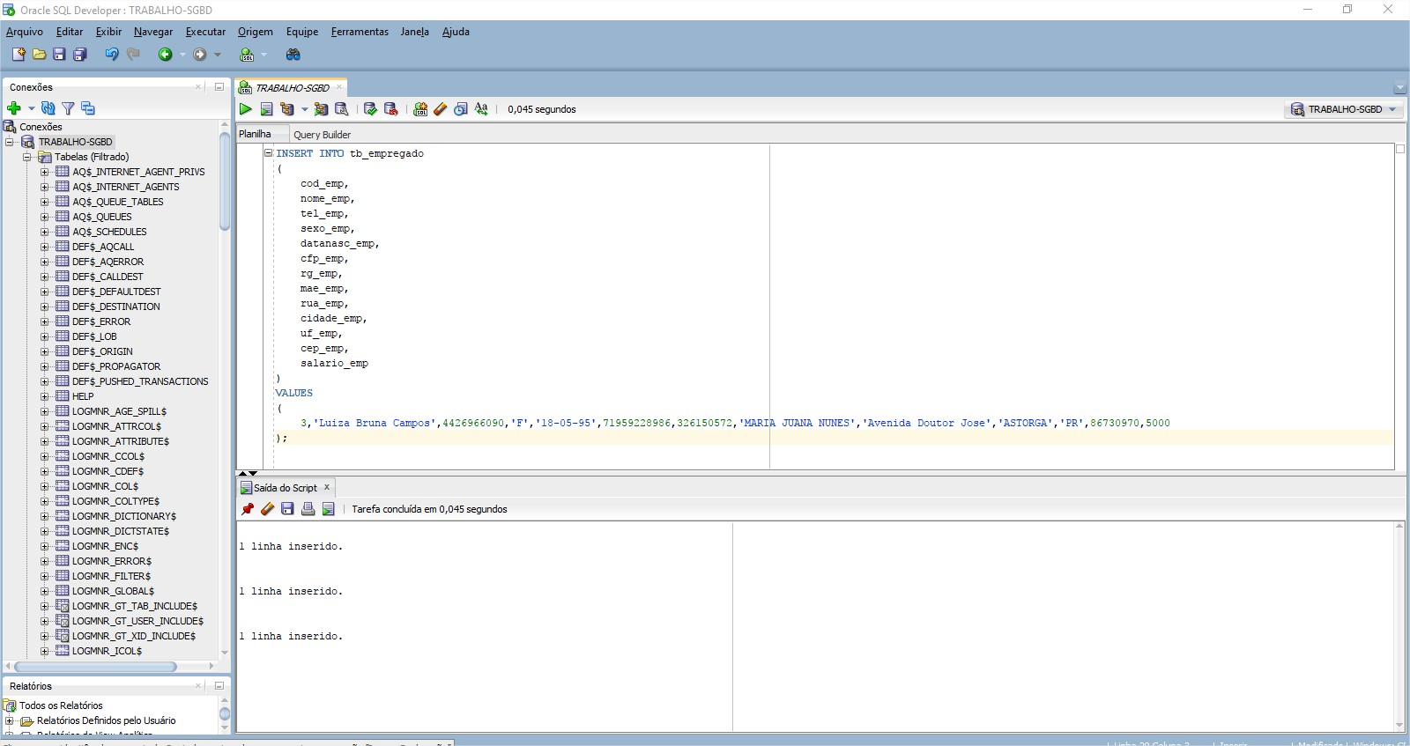

1. INSERTO INTO - EMPREGADO 4

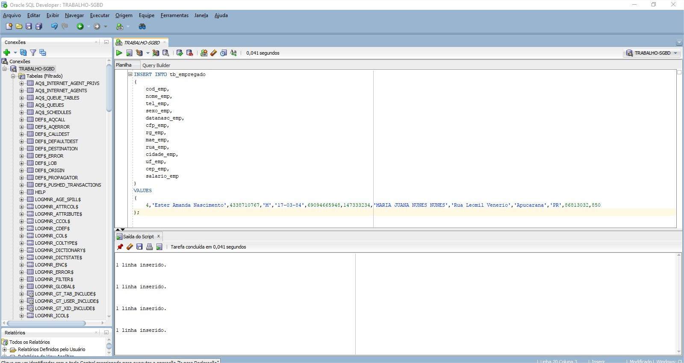

1. INSERTO INTO - EMPREGADO 5

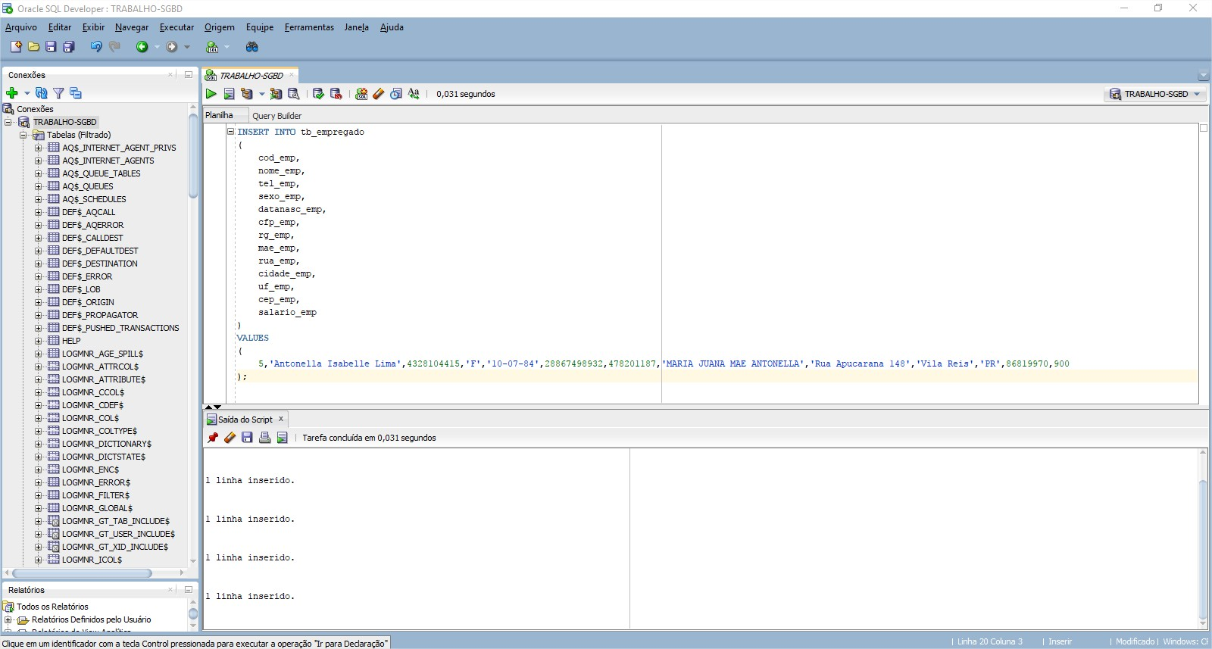

1. INSERTO INTO EMPREGADO 6

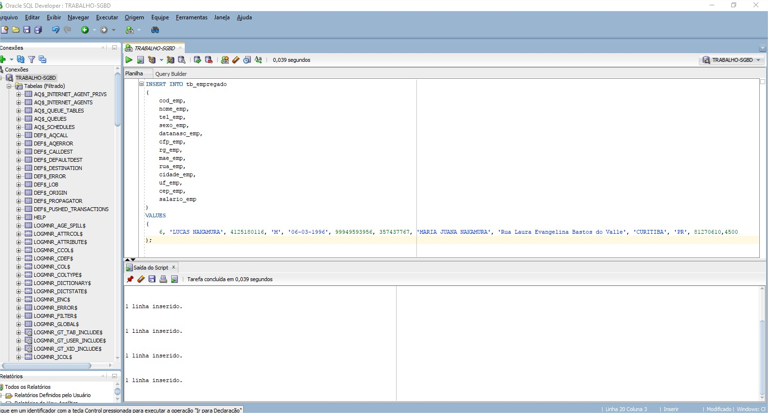

1. INSERTO INTO - GERENTE 1

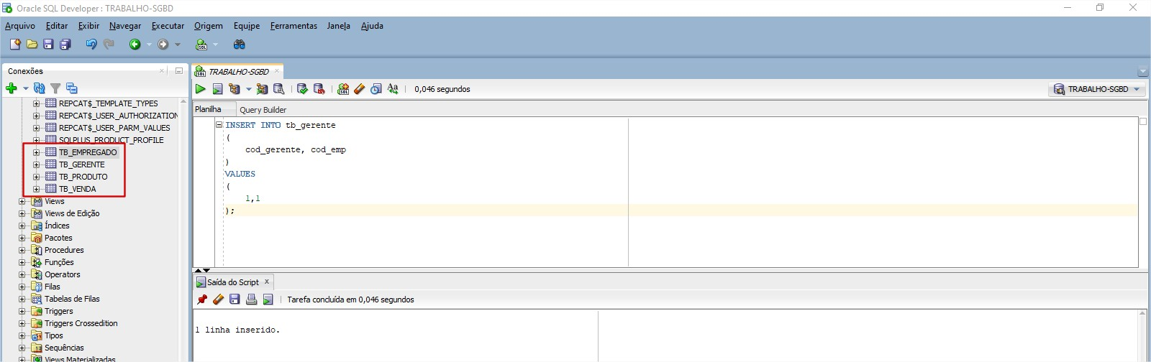

1. INSERTO INTO - GERENTE 2

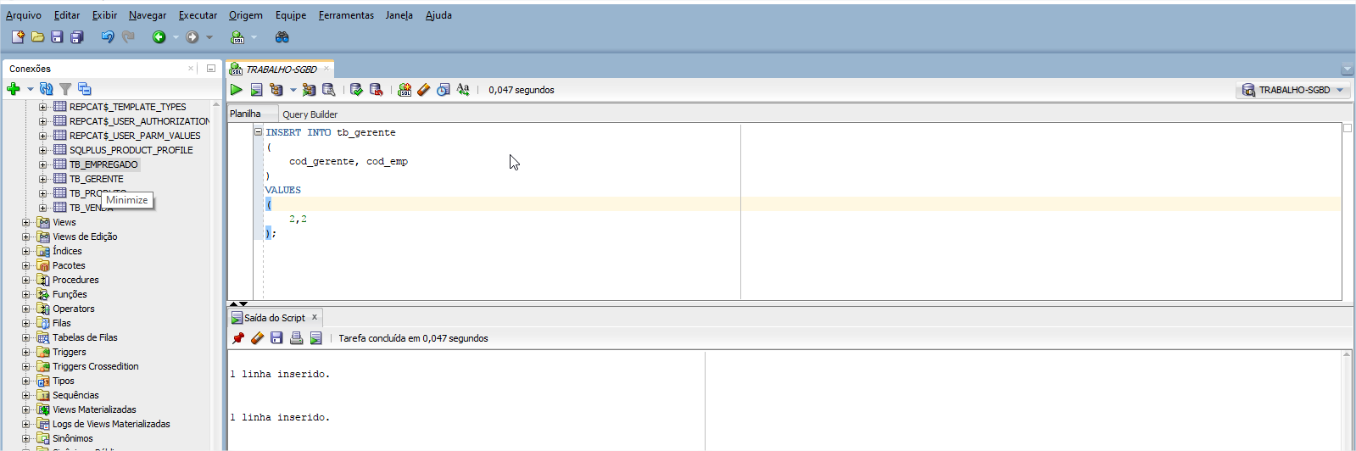

1. INSERTO INTO - GERENTE 3

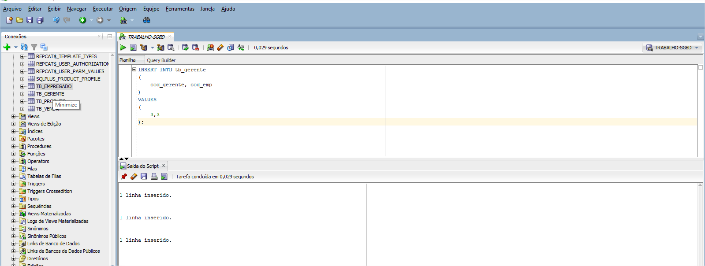

1. INSERTO INTO – PRODUTO – 1

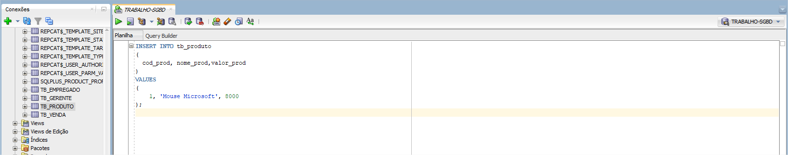

1. INSERTO INTO – PRODUTO – 2

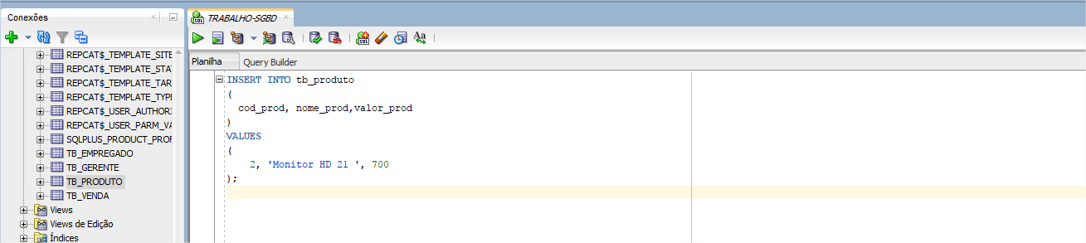

1. INSERTO INTO – PRODUTO – 3

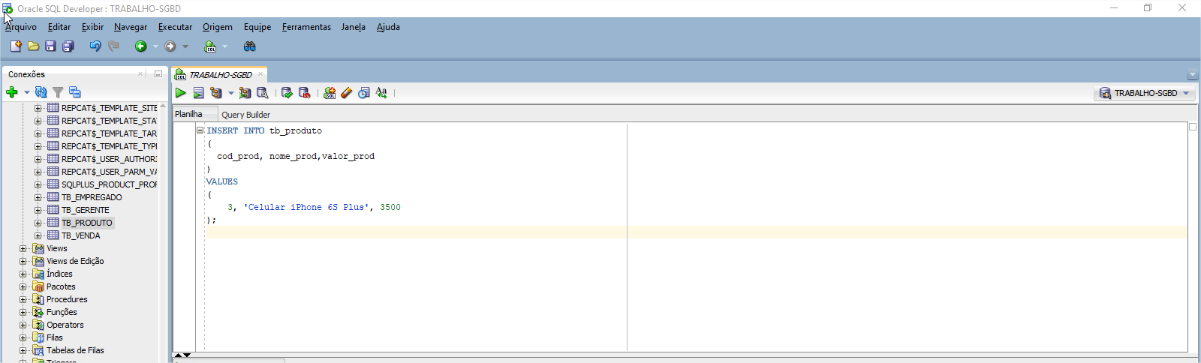

1. INSERTO INTO – PRODUTO – 4

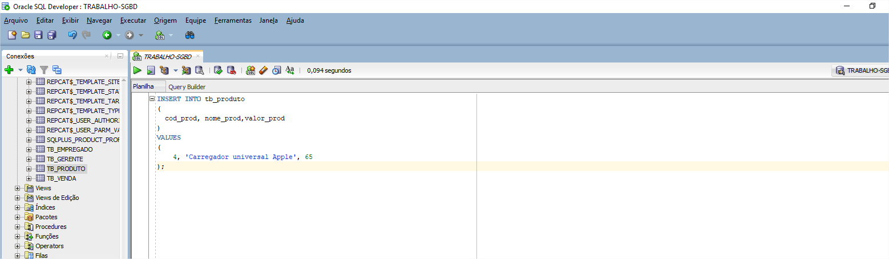

1. INSERTO INTO – PRODUTO – 5

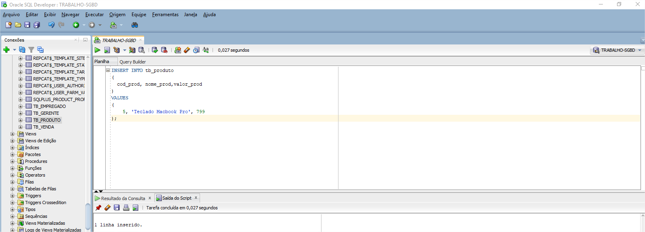

1. INSERTO INTO – VENDA – 1

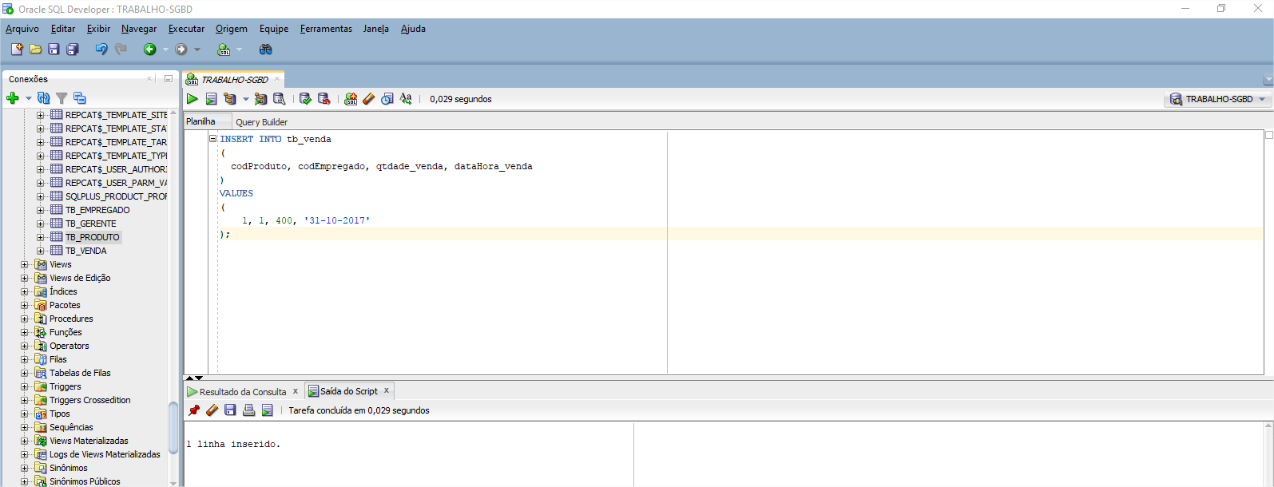

1. INSERTO INTO – VENDA – 2

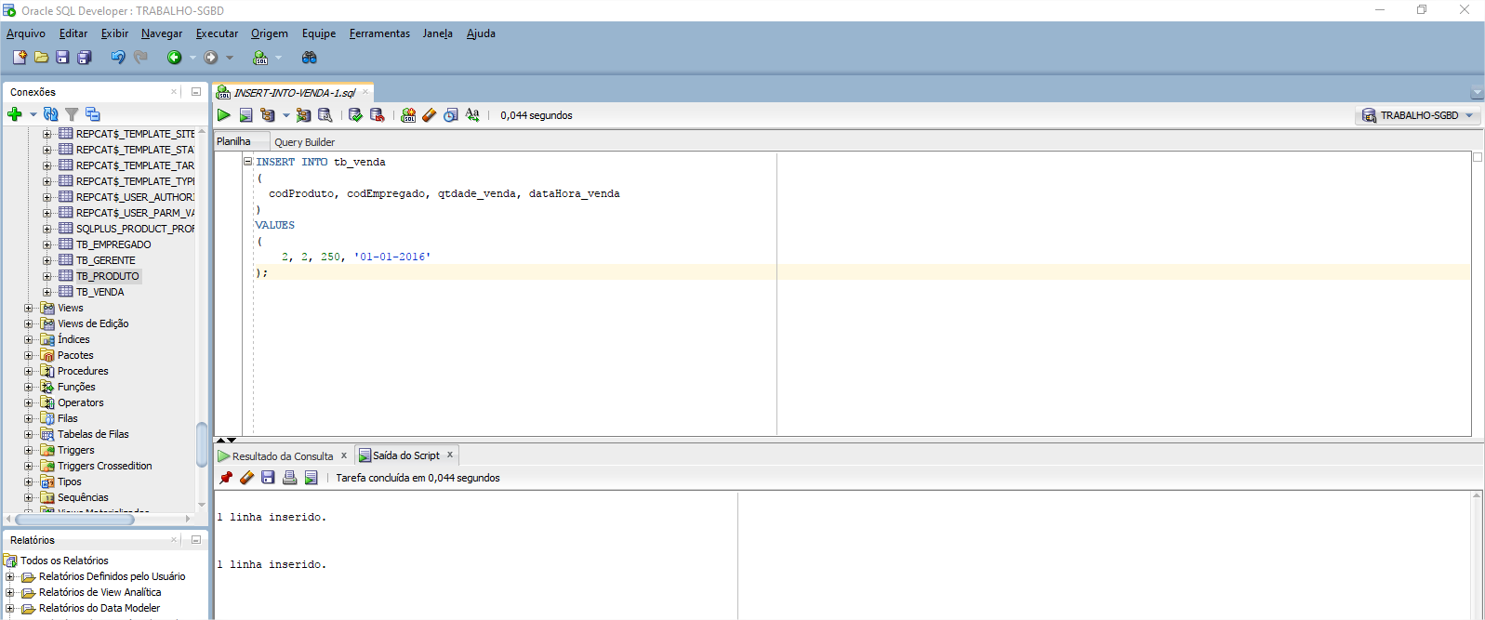

1. INSERTO INTO – VENDA – 3

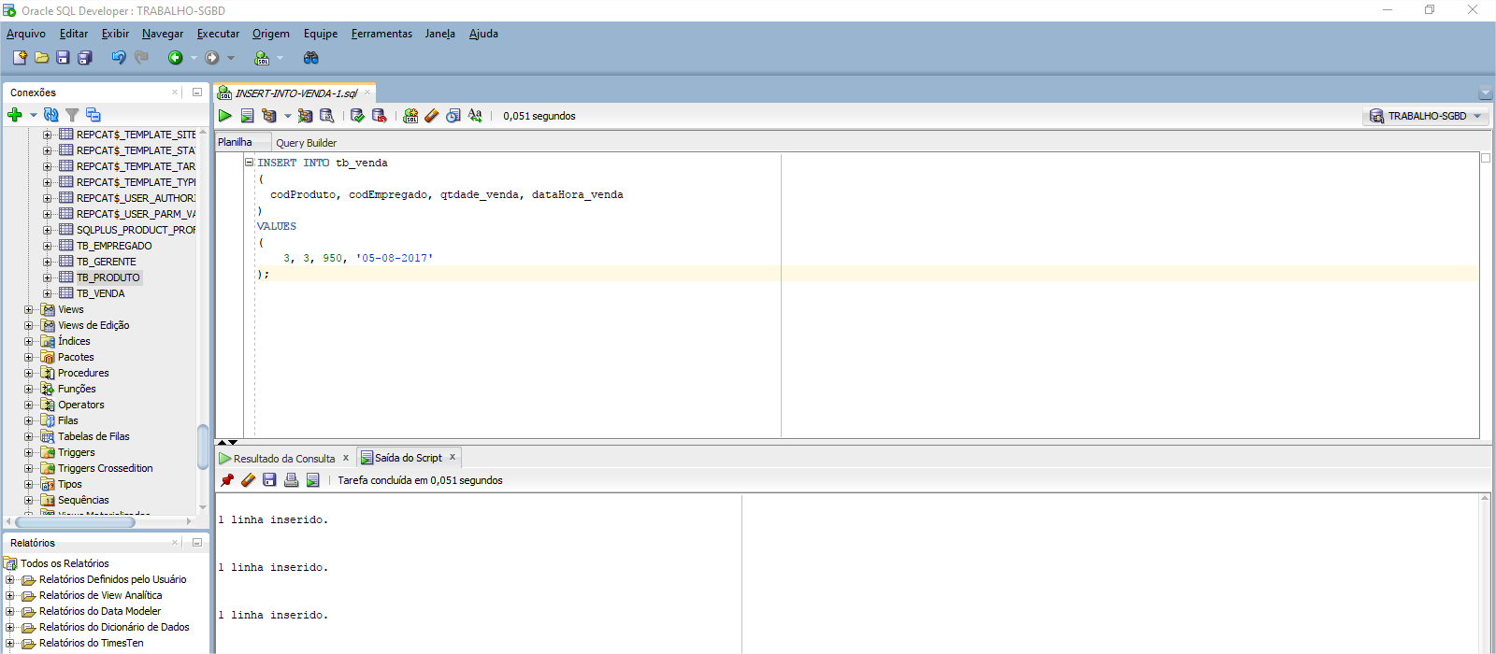

1. INSERTO INTO – VENDA – 4

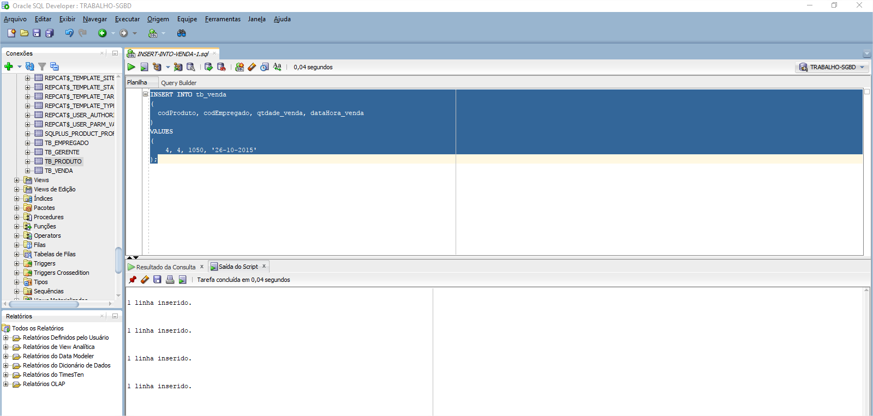

1. INSERTO INTO – VENDA – 5

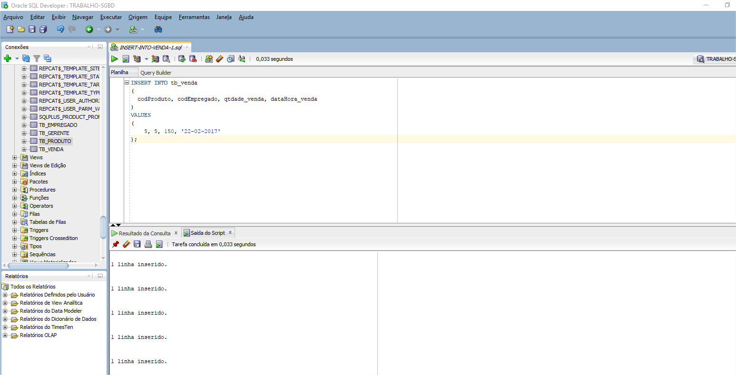

**[SELECT * FROM]**

1. SELECT * FROM tb_venda

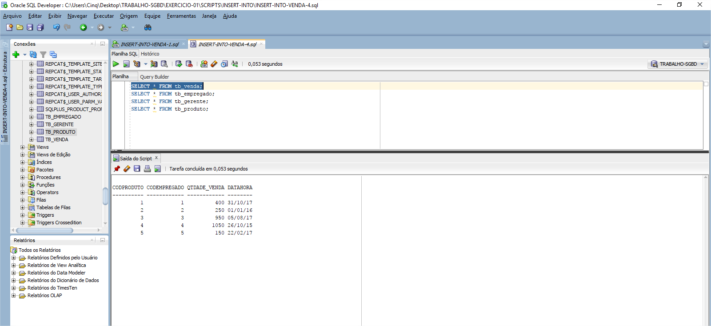

1. SELECT * FROM tb_empregado

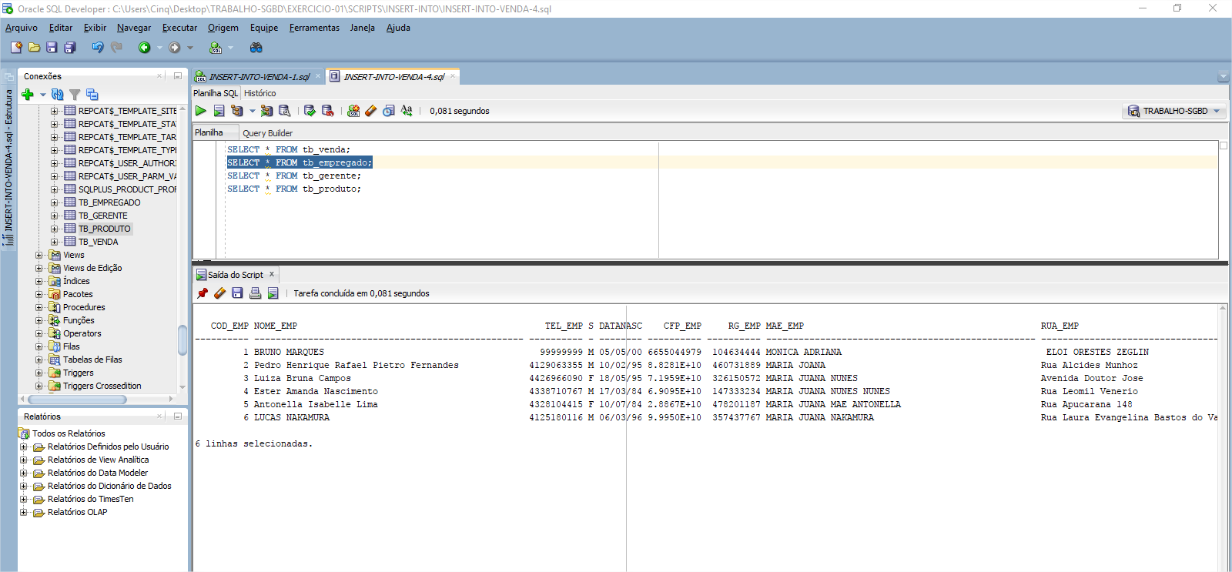

1. SELECT * FROM tb_gerente

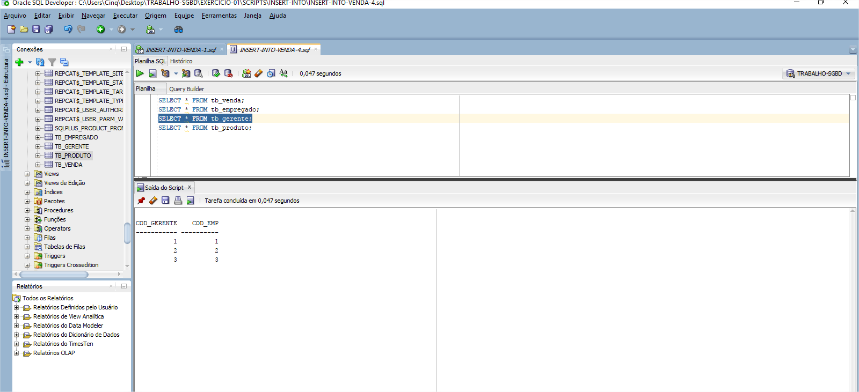

1. SELECT * FROM tb_produto

